Отчет
о первопрохождении на вершину Карт 2661м
по маршруту «Каскад» по центру Западной стены главного бастиона, ориентировочно 5Б категории сложности,
за период с 3.07.2020 по 3.07.2020

2020 г.

ПАСПОРТ ВОСХОЖДЕНИЯ

 | 1. Общая информация
1.1 | ФИО, спортивный разряд  руководителя | Бойко Алексей Андреевич, КМС ФА. СПБ.
1.2 | ФИО, спортивный разряд  участников | Ткаченко Павел Валентинович, 1с.р. г. Чита
1.3 | ФИО тренера | Глазунов Евгений Владимирович (МС)
1.4 | Организация | Иркутская областная общественная организация Клуб активного отдыха и альпинизма «Горы  Байкала», проект «Невозможно – это не на всегда»
 | 2. Характеристика объекта восхождения
2.1 | Район | Южно-Муйский хребет
2.2 | Ущелье | Реки Стланиковая
2.3 | Номер раздела по  классификационной таблице 2013 года | 9.11
2.4 | Наименование и высота вершины | Карт, 2661м
2.5 | Географические координаты  вершины (широта/долгота), координаты GPS | 55°27'32.0"N 112°39'22.7"E
 | 3. Характеристика маршрута
3.1 | Название маршрута | По центру Западной стены главного бастиона
3.2 | Предлагаемая категория  сложности | 5Б
3.3 | Степень освоенности маршрута | Первопрохождение
3.4 | Характер рельефа маршрута | Скальный
3.5 | Перепад высот маршрута  (указываются данные альтиметра или GPS) | 555 м.
3.6 | Протяженность маршрута  (указывается в м.) | 825 м.
3.7 | Технические элементы маршрута (указывается суммарная  протяженность участков различной категории сложности с указанием характера рельефа (ледово-снежный, скальный)) | Скалы I кат. сл. -  Скалы II кат.сл.- 10 м.  Скалы III кат.сл.-  Скалы IV- кат.сл. -300 м.  Скалы V кат.сл. - 90м.  Скалы VI кат.сл. - 160 м.  Скалы VI, А1 – 95 м.  Скалы VI, А2 – 180м.
3.8 | Спуск с вершины | По гребню в восточном направлении и далее по осыпному склону на юг, на плечо пика Карт. С него спуск по заросшим склонам в долину реки Стланиковая.
3.9 | Дополнительные характеристики  маршрута | Отсутствие воды
 | 4. Характеристика действий команды
4.1 | Время движения (ходовых часов  команды) | 12,5 часов
4.2 | Ночевки | Нет
4.3 | Время на контрольных точках | Выход из базового лагеря под вершиной Карт – 5:00  Старт на R0 – 7:30  Вершина – 20:00  Возвращение в БЛ – 22:00
 | 5. Характеристика метеоусловий
5 | Облачно, осадков нет, температура примерно +20 градусов.
 | 6. Ответственный за отчет
6.1 | ФИО, e-mail | Бойко Алексей Андреевич  alexeiboiko1@gmail.com  +79249956290

II. ОПИСАНИЕ ВОСХОЖДЕНИЯ
- Характеристика объекта восхождения
  - Общее фото Западной стены вершины Карт с линией маршрута линиями других пройденных маршрутов
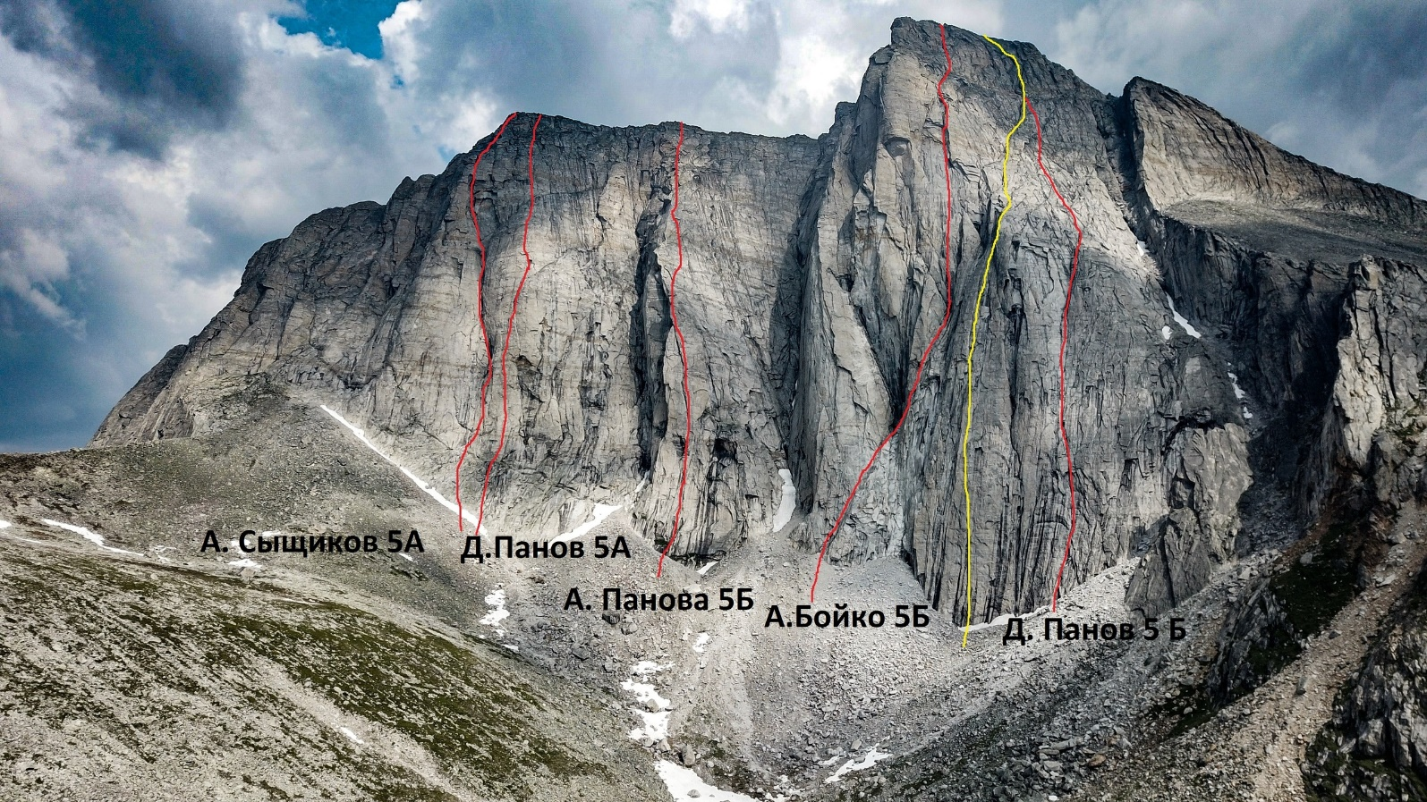

  - Фото профиля западной стены пика Карт

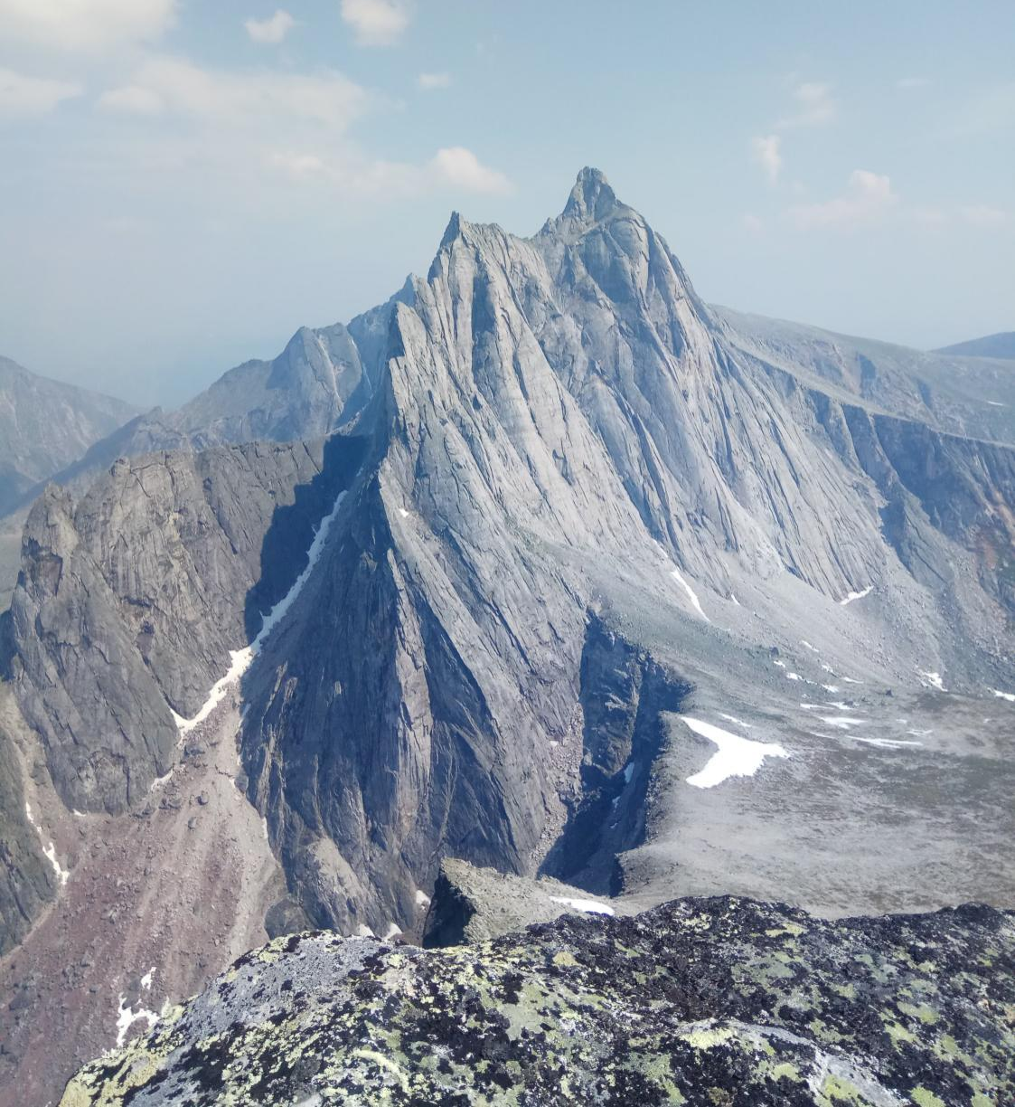

1.3. Фотопанорама верховьев реки Стланиковая
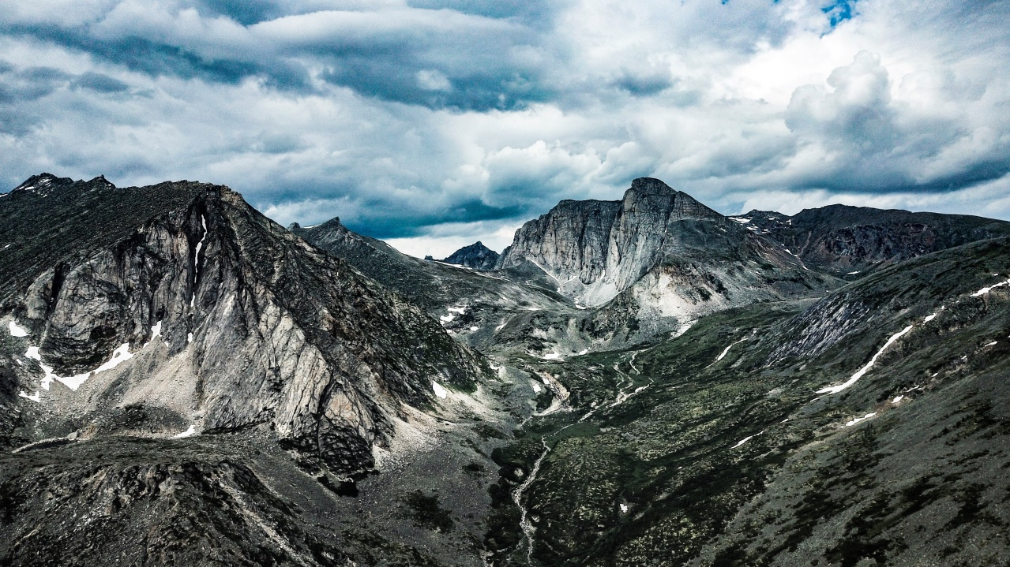

1.4 Картосхема района
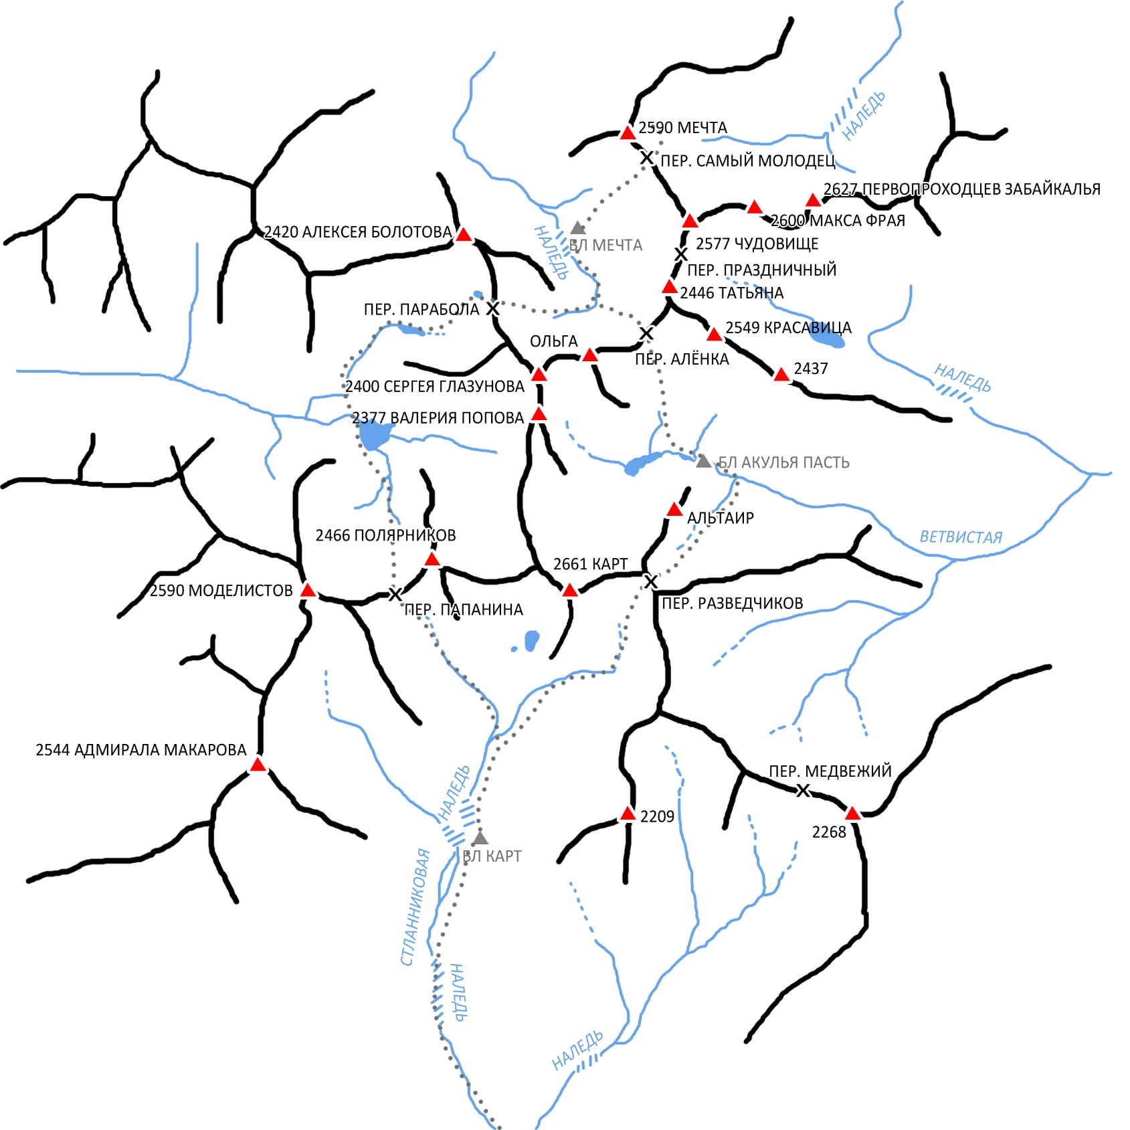

Карта района, путь экспедиции 2019 года
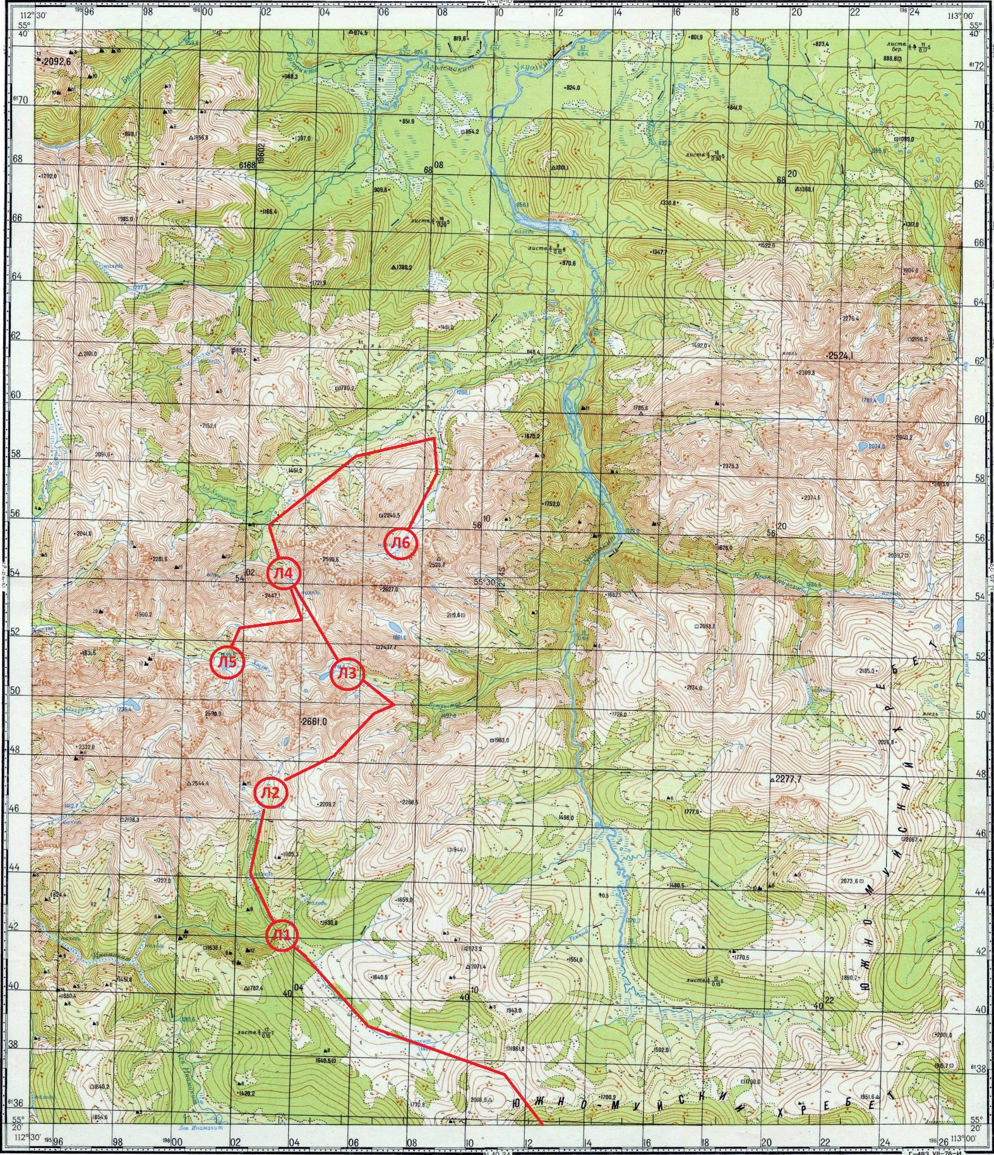

Вершина Карт располагается в юго-западной части Южно-Муйского хребта в верховье ущелья реки Стланиковая. На данный момент на вершину проложено 7 маршрутов командой проекта «Невозможно это не навсегда» от 1Б до 5Б к.с. включительно.
Ближайший населенный пункт – Баунт, расположенный в 400 км к северу от г. Читы, 120 км от пгт. Багдарин. Баунт – небольшая деревня, в которой можно найти ночлег на заброске, есть магазин. Сотовой связи нет.
От Баунта на север в направлении реки Аян и далее вдоль Малого Аяна подниматься до границы болот и леса около 20 км. Этот участок можно проехать на вездеходе, в конце вездеходной заброски организовывается основная база с запасами провианта и палатками, а также техникой для зарядки устройств в условиях экспедиции.
От базы двигаться в верховья реки Малый Аян и далее подъем на не категорированный перевал , 1900 м. Отсюда открываются виды на юго-западную часть Южно-Муйского хребта. С перевала спуститься к речке Инамакит и двигаться по правому ее берегу до впадения р. Стланиковая. Далее подъем по Стланиковой в ее верховья. Лагерь удобно организовать в зоне леса не доходя до второй наледи (на карте БЛ 1). Характер рельефа на подходе сложный. На подъеме и спуске с перевала – курум. Верховья Инамакита заболочены, далее по берегу встречается зверина тропа. Подъем по Стланиковой преимущественно по руслу, по камням, выбирая более удобный путь вдоль берегов. Встречаются две наледи – ледяные массивы, образующиеся в результате послойного замерзания речных вод .
Выбранная линия по западной стене является красивой и логичной. Маршрут идет по системе щелей и внутренних углов, в верхней части забирая вправо, и выходит на предвершинный простой гребень. Подход под маршрут от базового лагеря занимает около часа. Возможна ночевка под западной стеной около озера. В этом случает подъем до стены займет 20 мин.
По оценке команды маршрут соответствует 5Б кт. сл.

- Характеристика маршрута
  - Техническая фотография маршрута

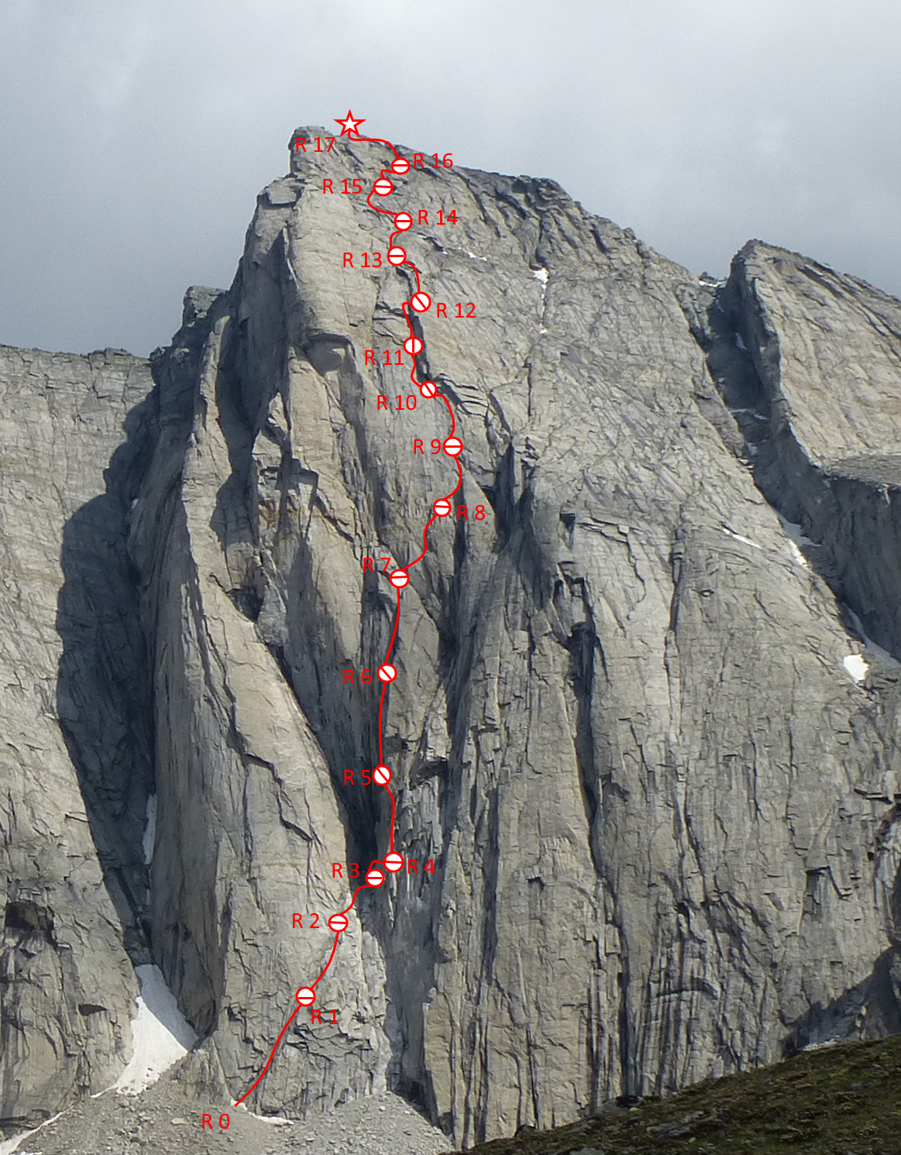

  - Схема маршрута в символах UIAA

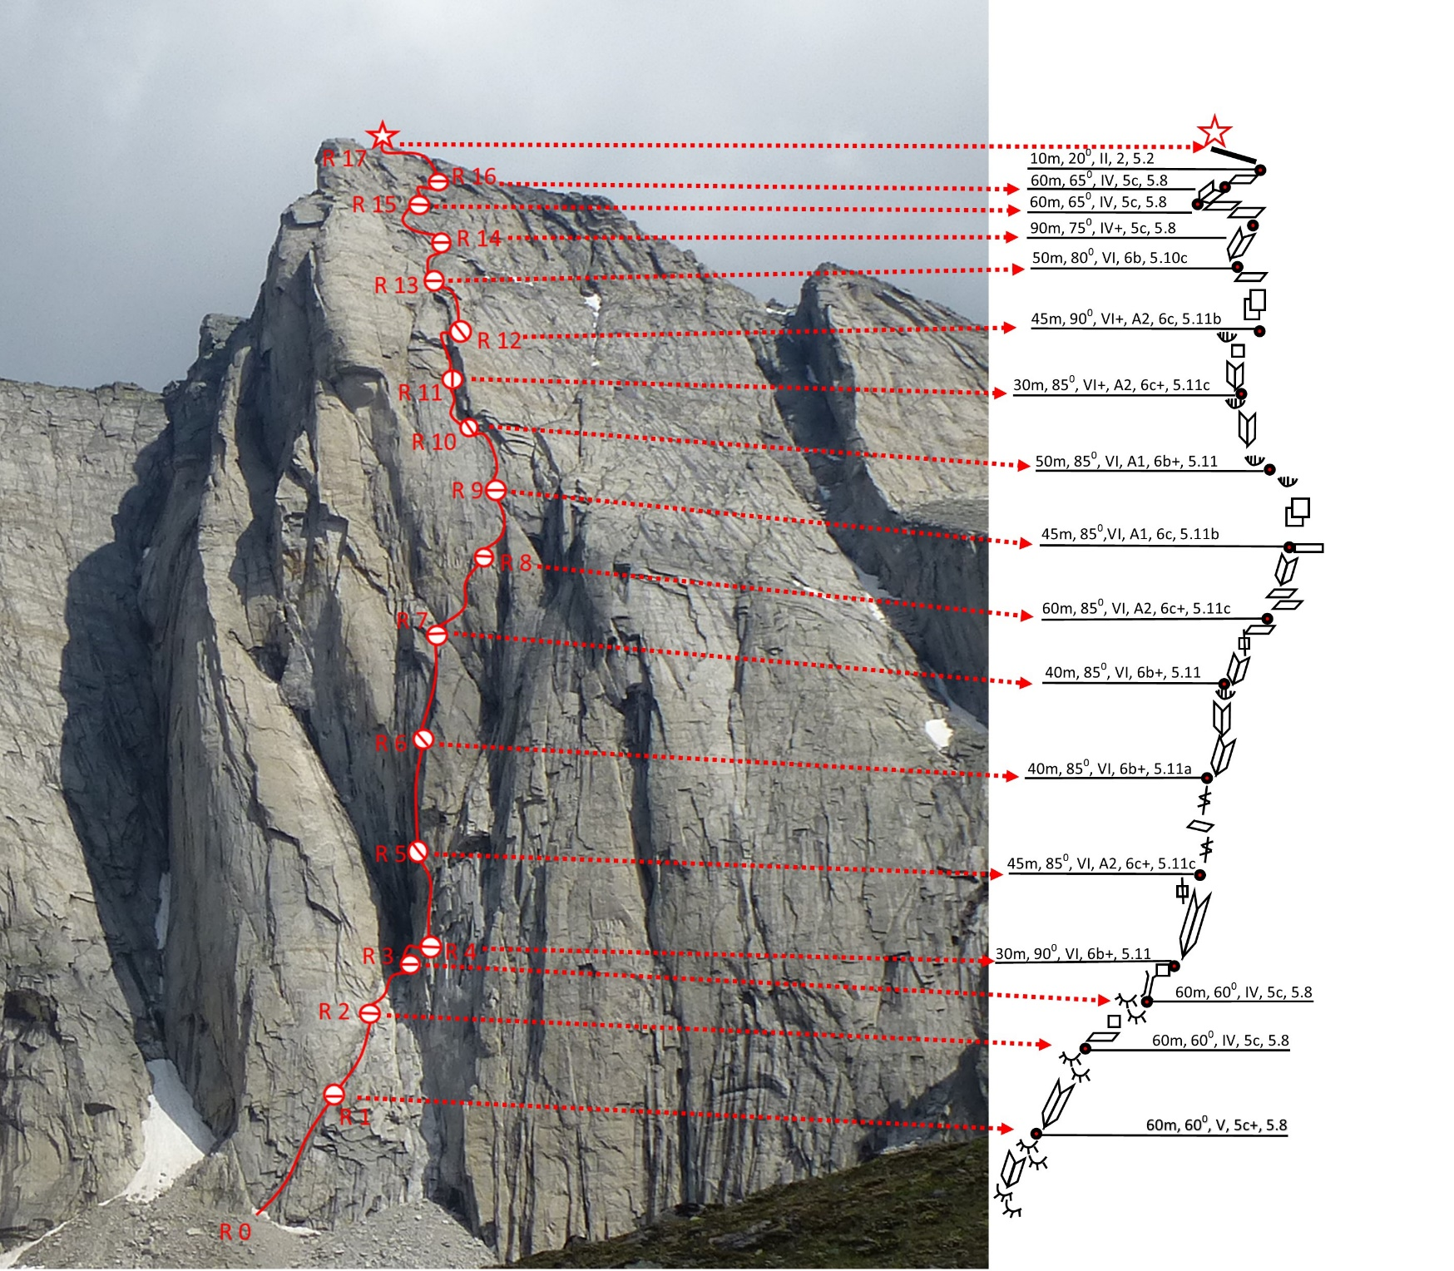

Характеристика действий команды

  - Подход под вершину Кант из базового лагеря занимает 1-1,5 часа. Вдоль реки Стланиковая пройти наледь и двигаться далее вверх ущелья. Через заросли стланика подняться по травянистому склону и выйти к озеру под вершиной Карт. От озера немного забирая влево подойти под косой угол, уходящий в большой мокрый угол, здесь начало маршрута.

  - Описание по участкам

R0-R1 Движение по серии заглаженных углов и маленьких полочек, страховка крючьевая, станция на покатой полке с камнями.
R1-R2 От станции двигаться по заглаженным углам затем перейти на лбы, двигаться в направление большого «Холодного угла», станция на полочке.
R2-R3 От станции сначала небольшой траверс вправо вниз по плите, затем вверх по мокрому углу и далее по каскадам бараньих лбов выйти в Холодный угол, станция на правой стенке под слегка нависающей нашлепкой-камином.
R3-R4 От станции прямо вверх под большую нашлепку, далее траверс вправо по серии стенок по мелким зацепкам на трении, выйти нат полку под основание огромного внутреннего угла.
R4-R5 От станции вверх по углу лазанием затем ИТО по щелям, выйти на небольшую полочку, станция.
R5-R6 Вверх свободным лазанием по монолитной щели, далее по серии углов с зацепками иногда на трении и в распоре, не удобная станция на крючьях
R6-R7 Движение по углам с щелями и в распоре, подойти по небольшой нависающий карниз с щелью, пройти его в лоб, станция на большой полке
R7-R8 Движение вправо во внутренний угол, через нависающие блоки затем по щели на ИТО, далее траверсом уйти вправо вверх по серии стенок и полок, станция на полке.
R8-R9 Движение вправо по нашлепкам и полкам затем по одностороннему углу вверх в направление большого карниза станция на полке.
R9-R10 От станции вверх на ИТО по карниз иногда с подлазами по нашлепкам и углам, станция по карнизом, в разломе под ноги между плитами.
R10-R11 От станции влево затем вверх обходя карниз на ИТО затем по щелям во внутреннем углу в направление большого разрушенного, висячего каскада карнизов, станция висячая.
R11-R12 От станции вверх несколько метров, не доходя каскада резко уйти вправо на желтые выветренные плиты из гудящих нашлепок и шершавых зацепок.
R12-R13 От станции движение вверх на трении, двигаться аккуратно, страховка не надежная, большую висящую нашлепку обойти слева выйти на монолитный рельеф, пройти по внутреннему углу выйти на большую полку.
R13-R14 От станции вверх забраться на большой блок справа, затем траверсом пройти 3 метра влево выйти во внутренний угол, по углу пешком до огромной предвершинной полки, можно разбить на два участка.
R14-R15 С полки траверсом двигаться сначала влево и вверх, обходя бараньи лбы затем вправо в направление разлома, на станции принять напарника, возможно одновременное движение.
R15-R16 От станции вправо затем вверх в разлом, принять напарника.
R16-R17 Вверх по концу разлома, перевалить через него и выйти на вершину.

  - Фото команды на вершине

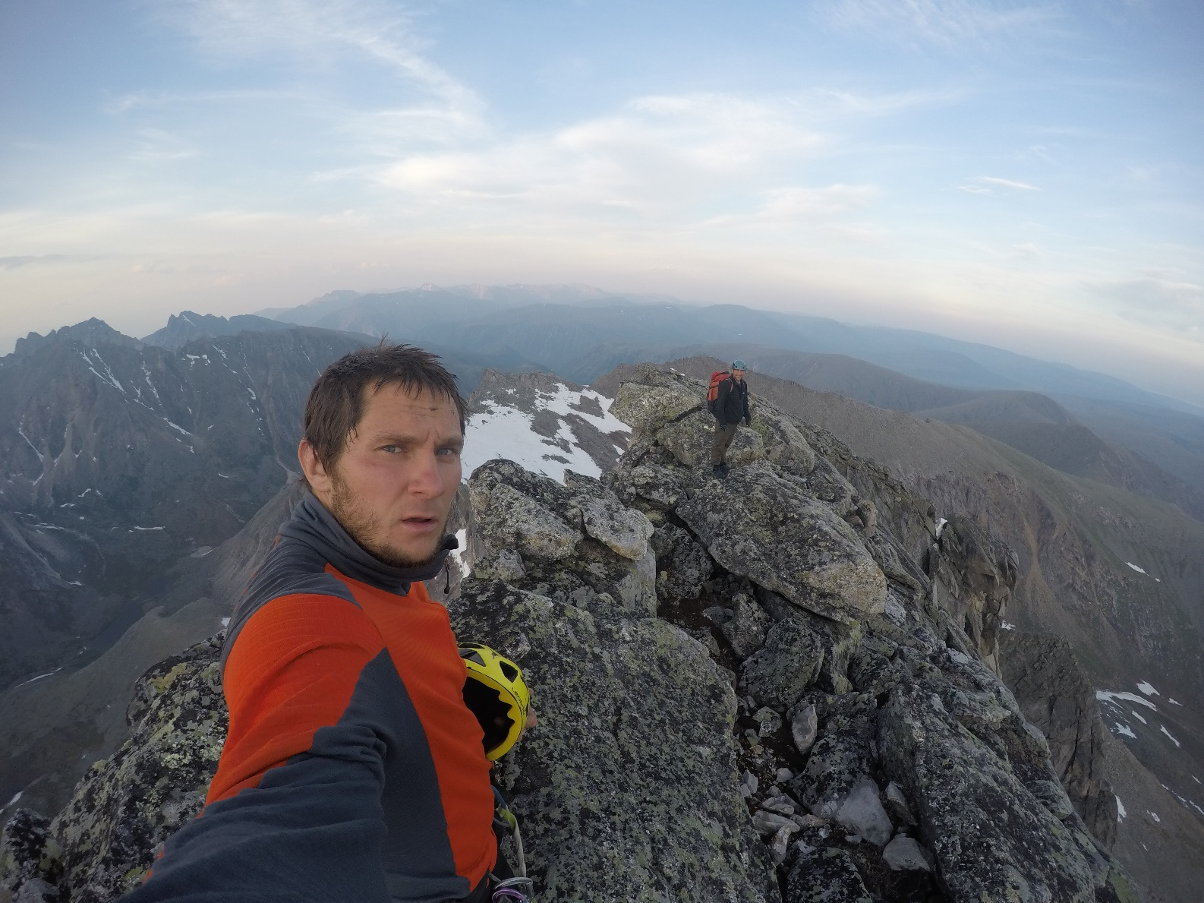

  - Спуск по гребню в восточном направлении и далее по осыпному склону на юг, на плечо пика Карт. С него спуск по заросшим склонам в долину реки Стланиковая.

  - Фотоотчет по участкам

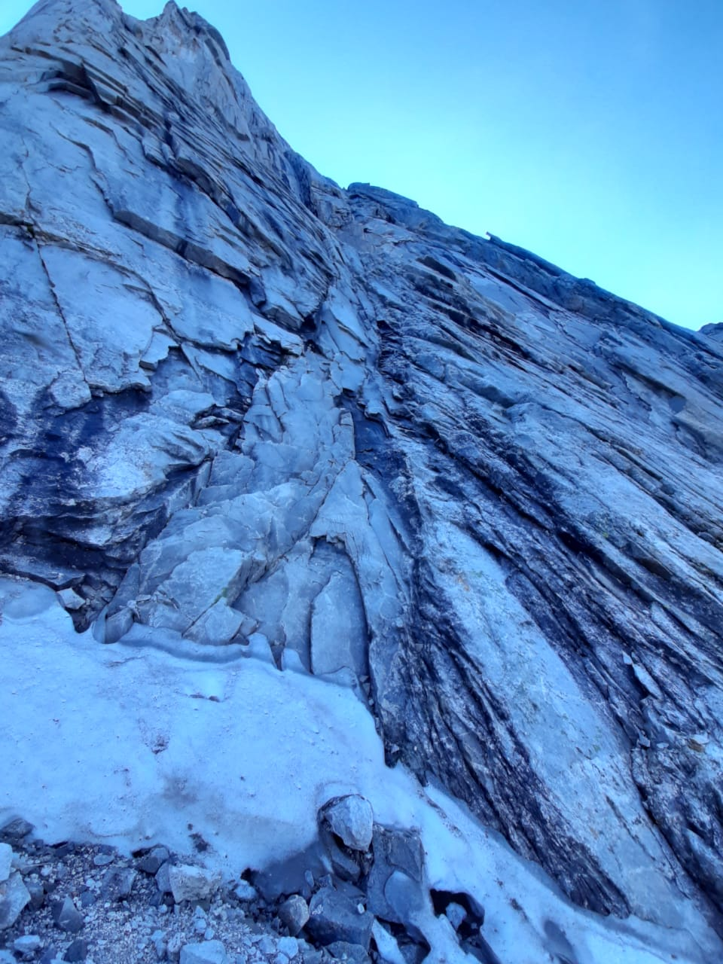
Участок 0-1 начало маршрута
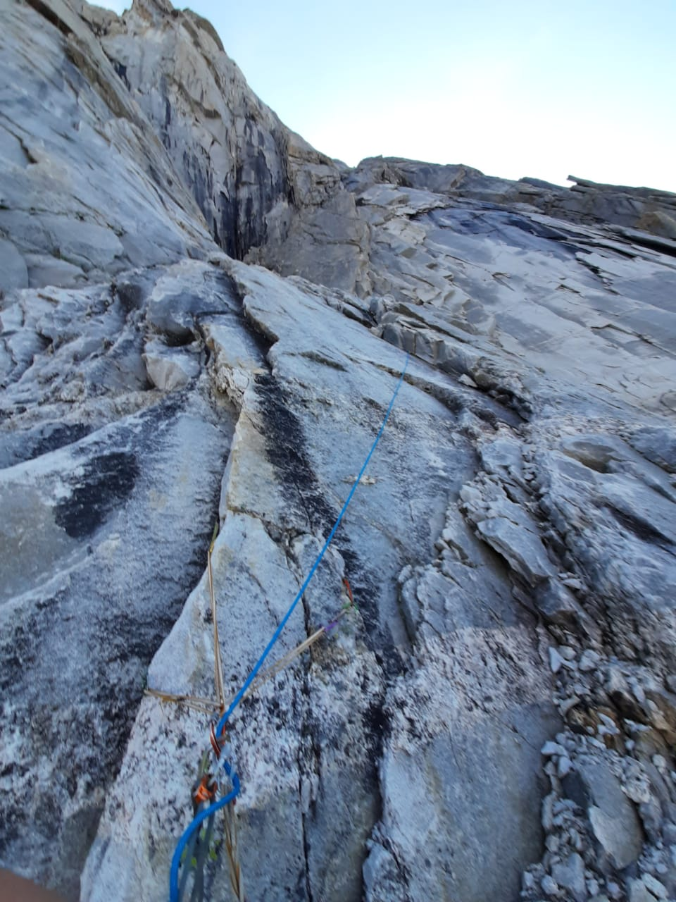
Участок 1-2

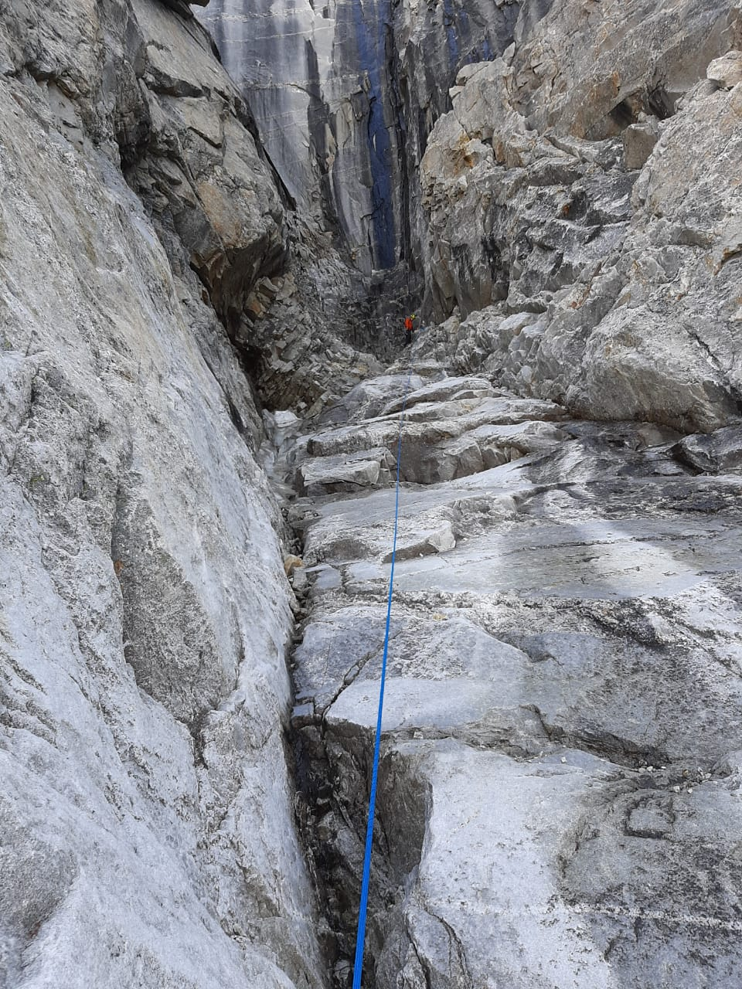
Участок 2-3 Холодный угол

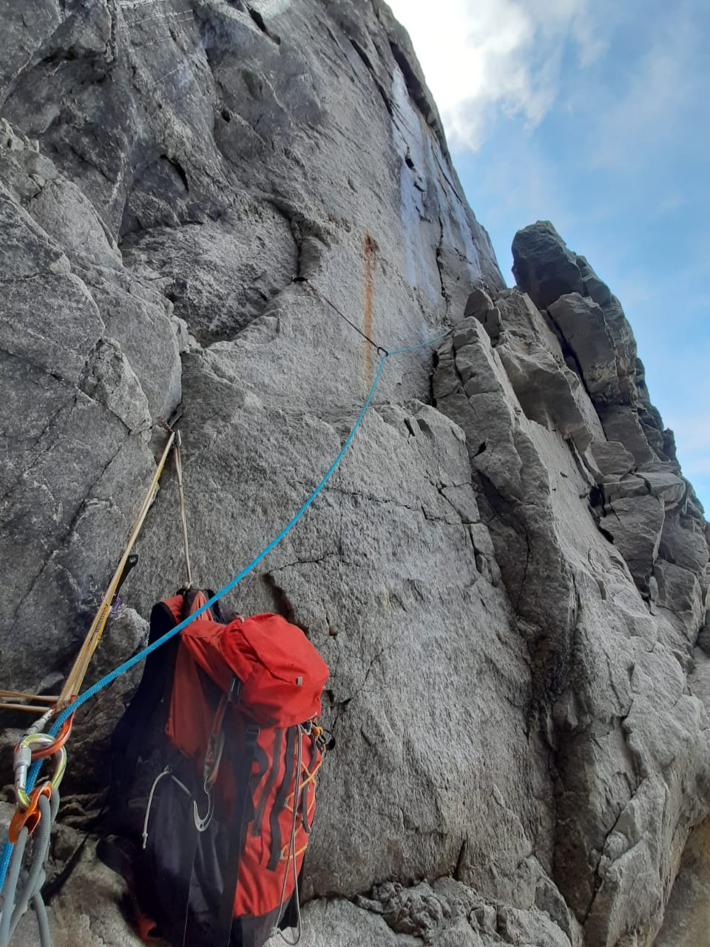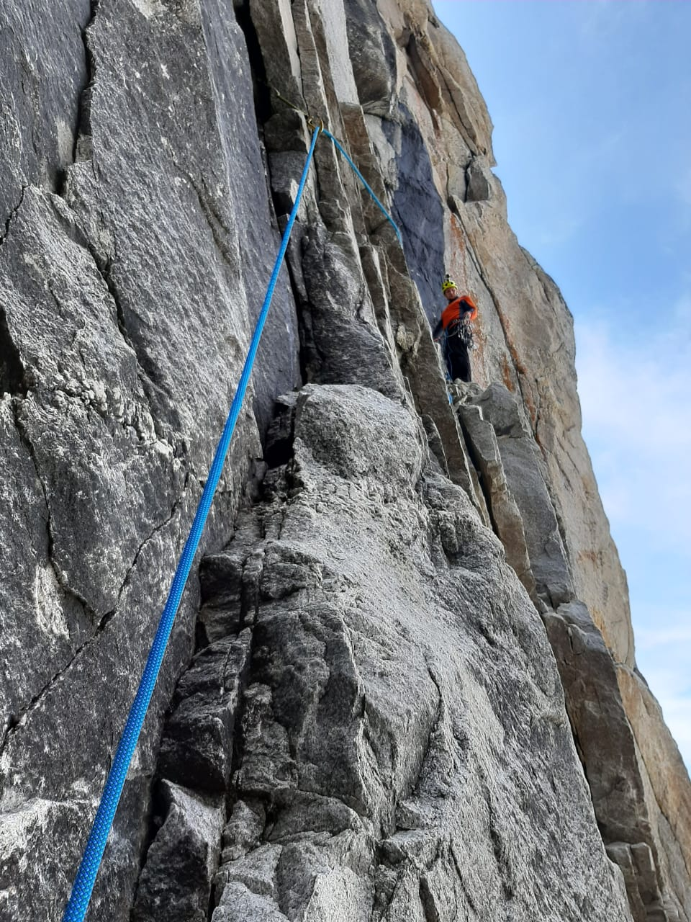
Участок 3-4

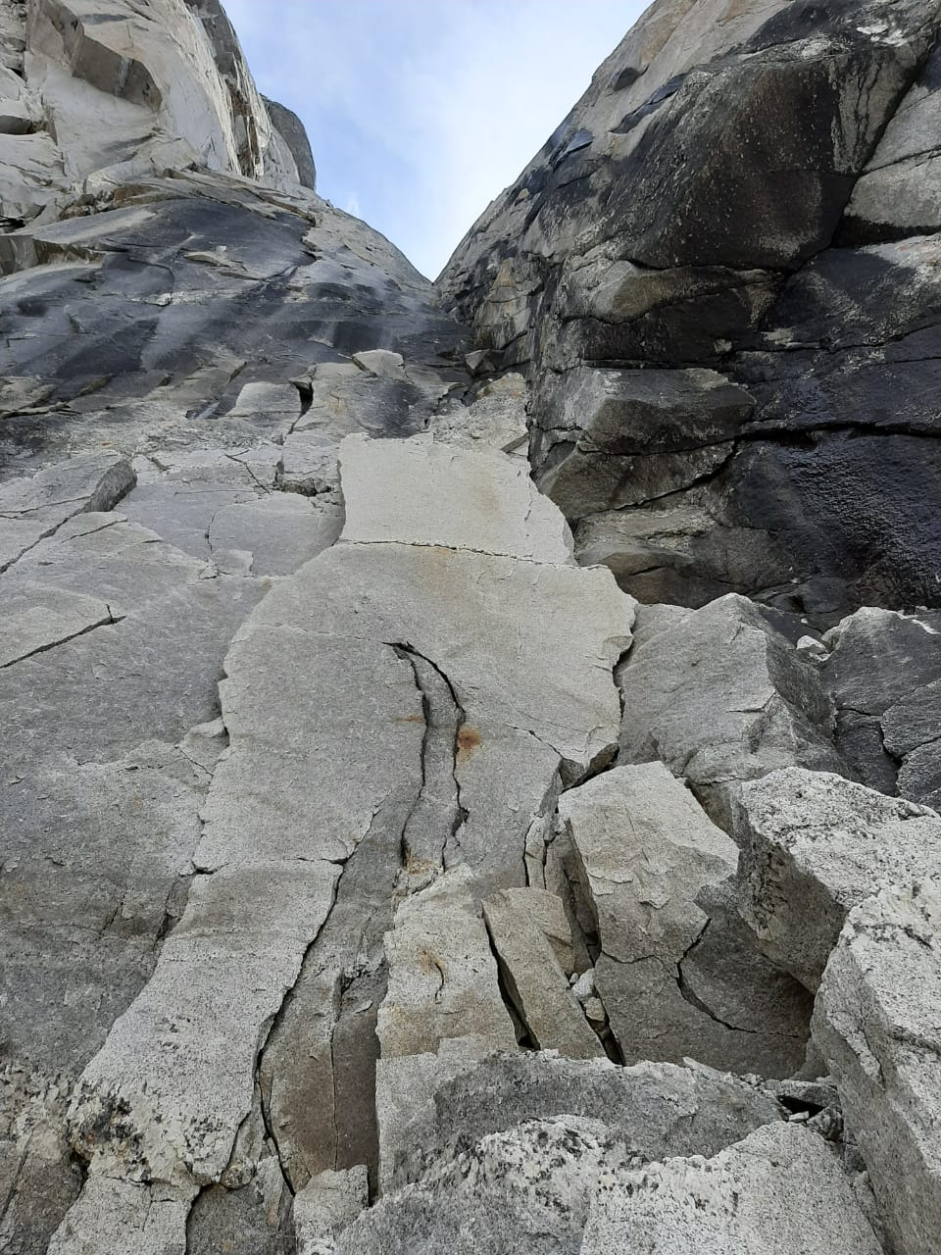
Участок 4-5 начало большого угла

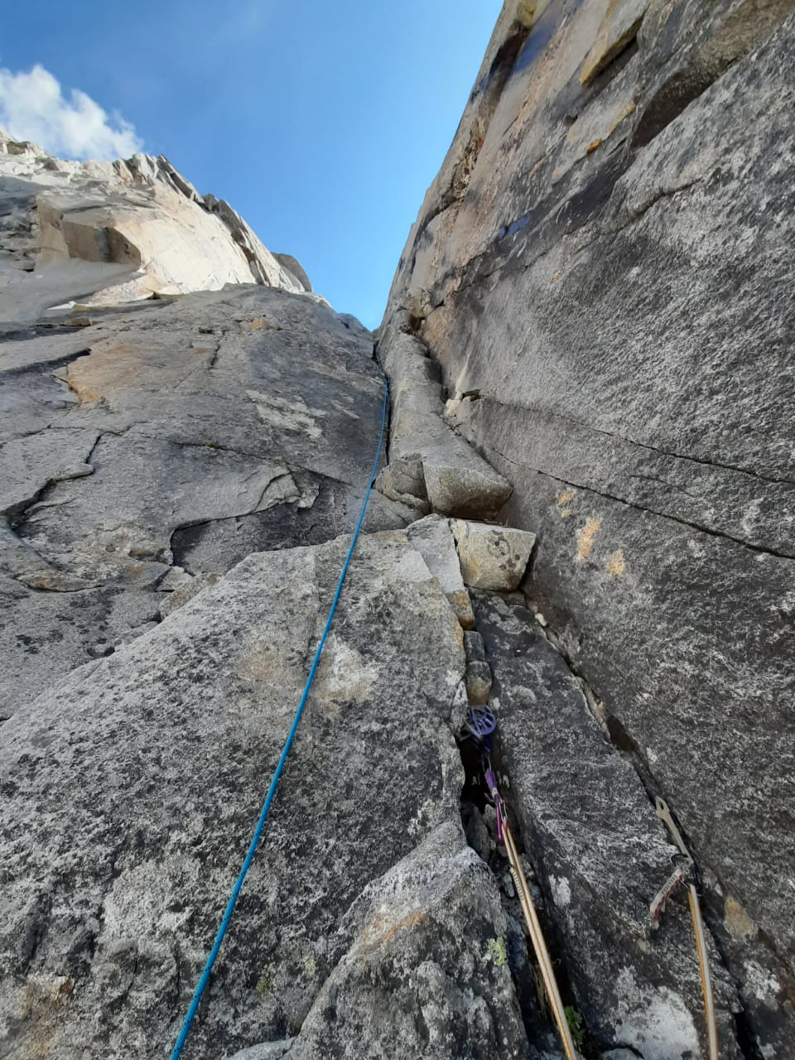
Участок 5-6

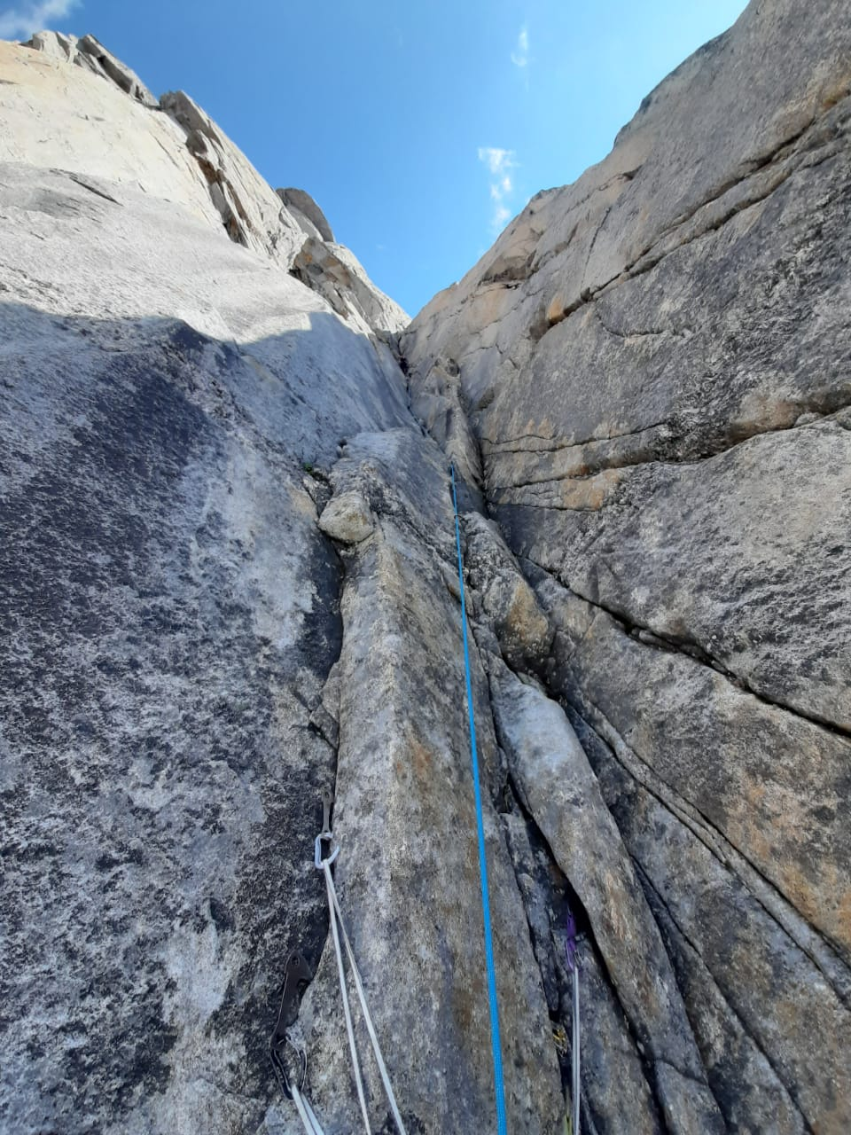
Участок 6-7

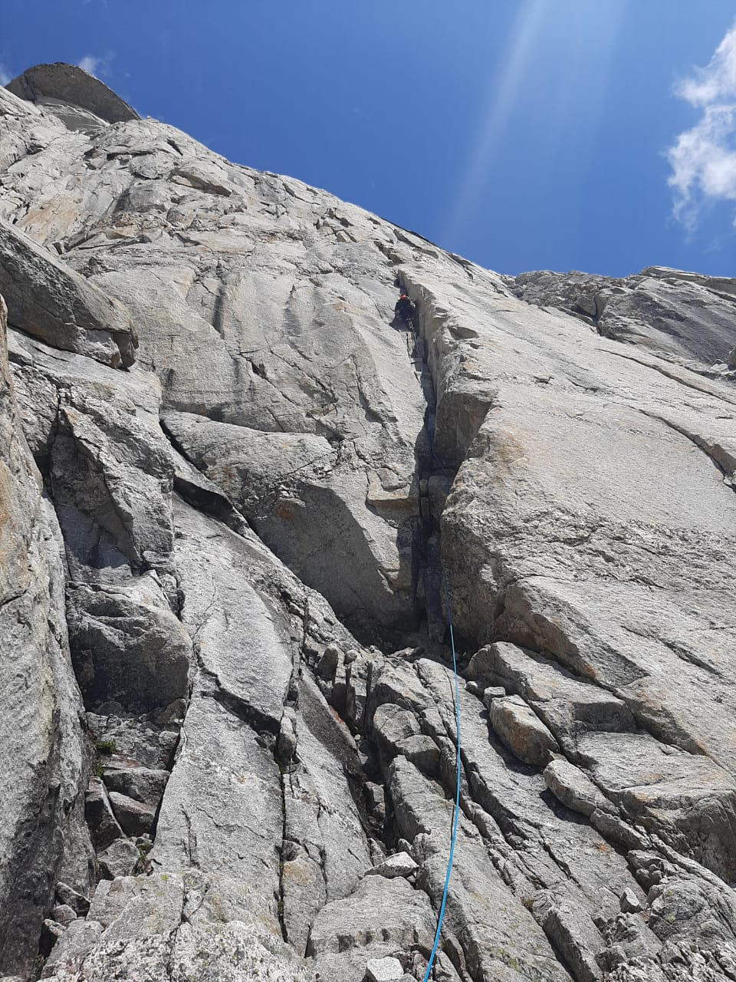
Участок 7-8 движение от большой полки

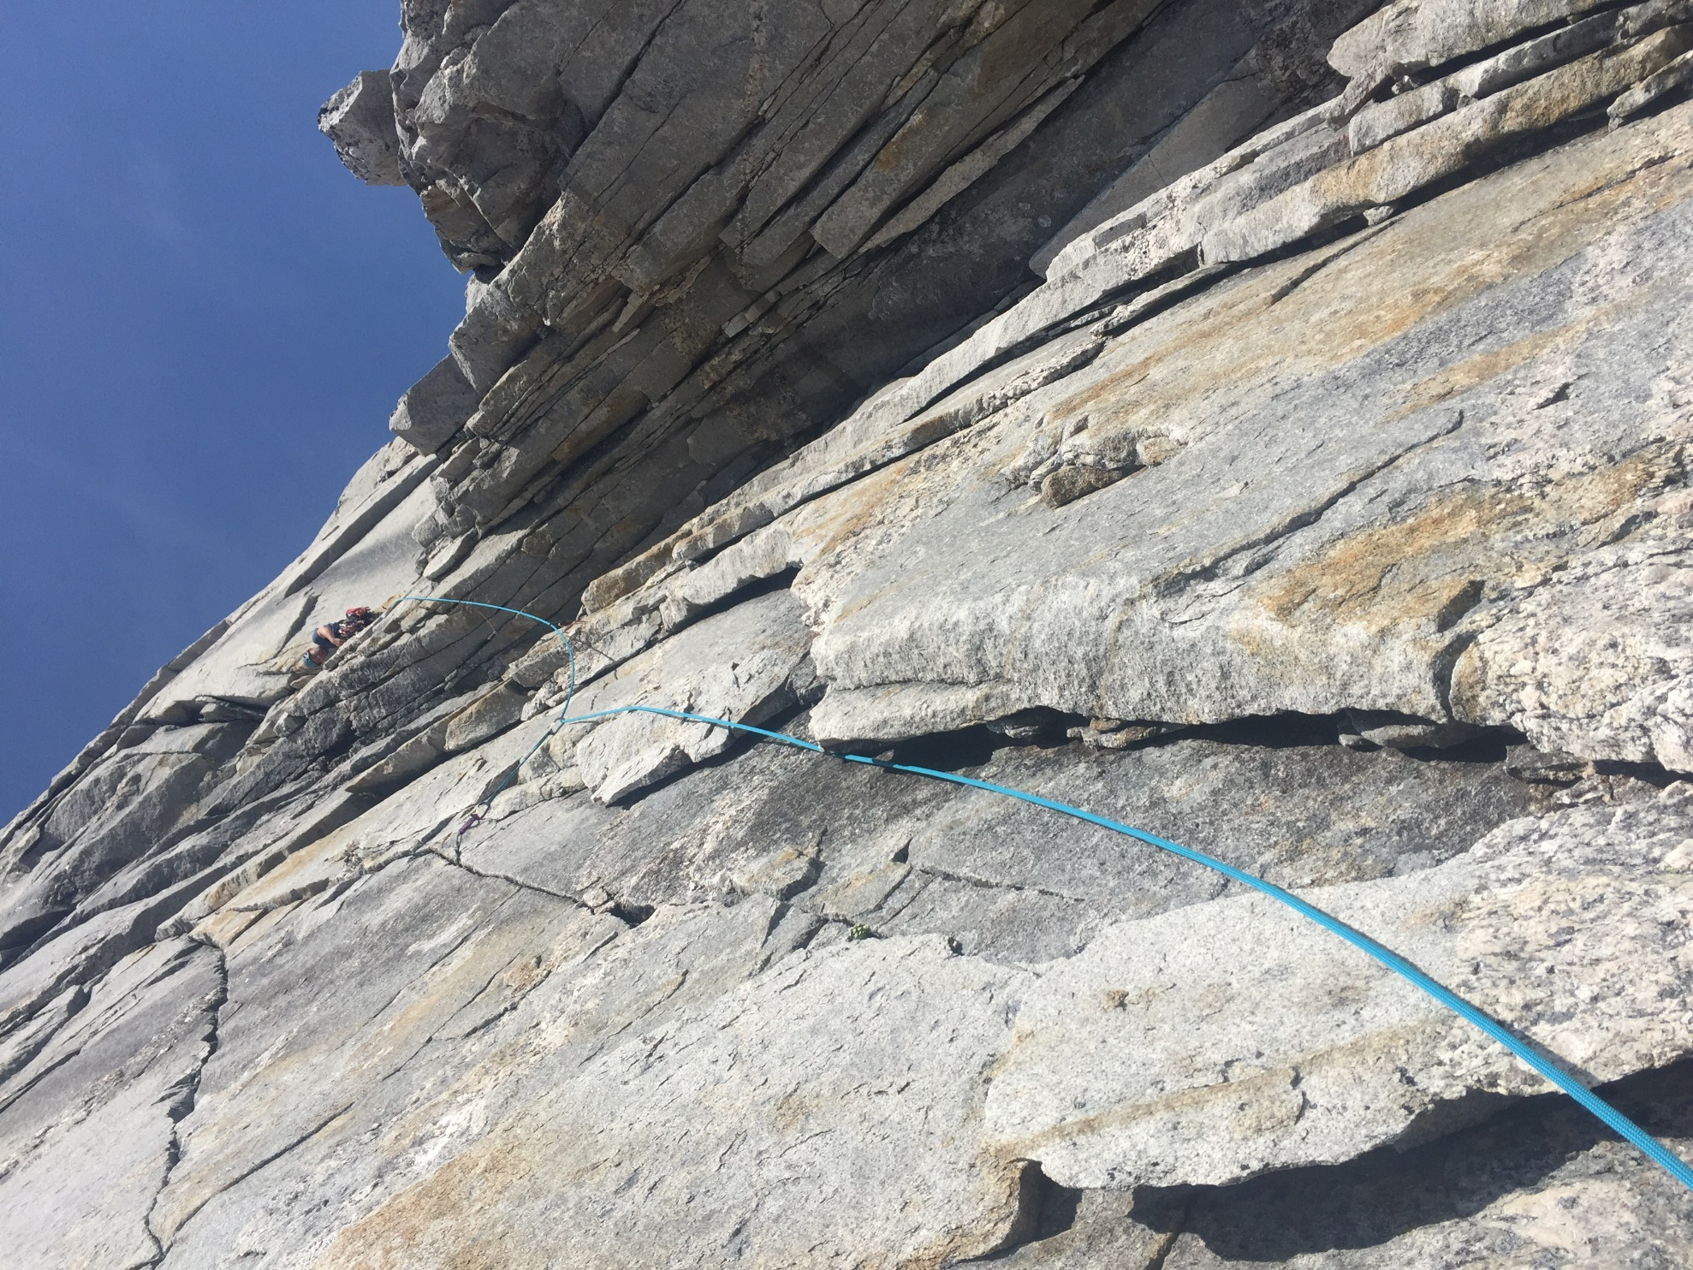
Участок 8-9

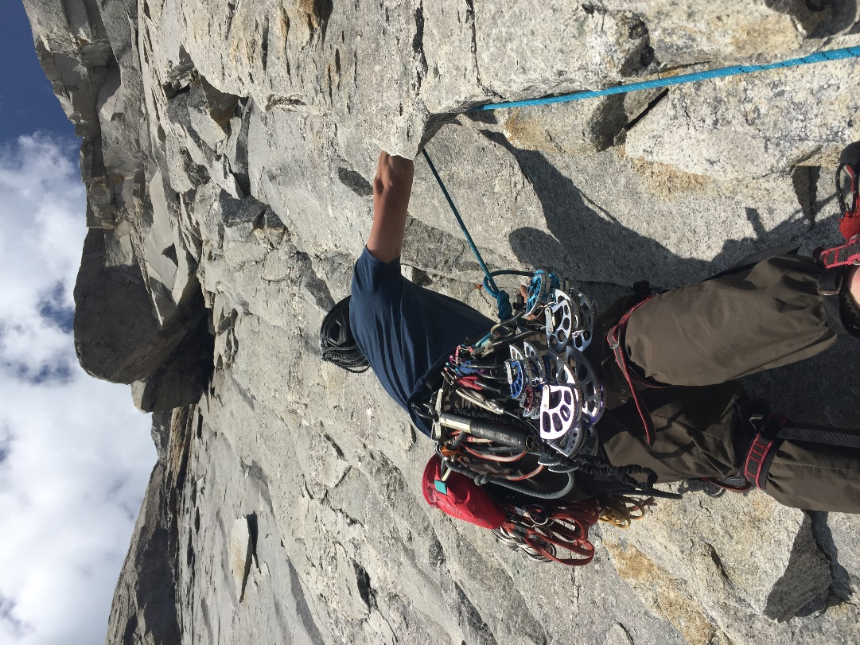
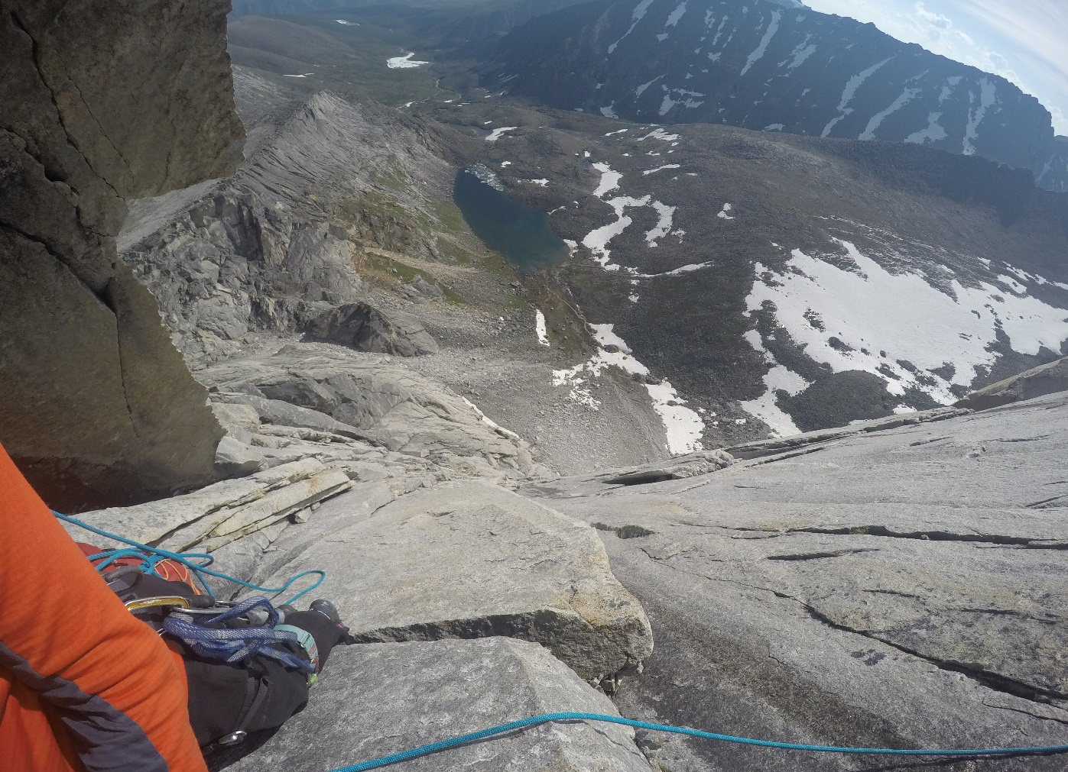
Участок 9-10
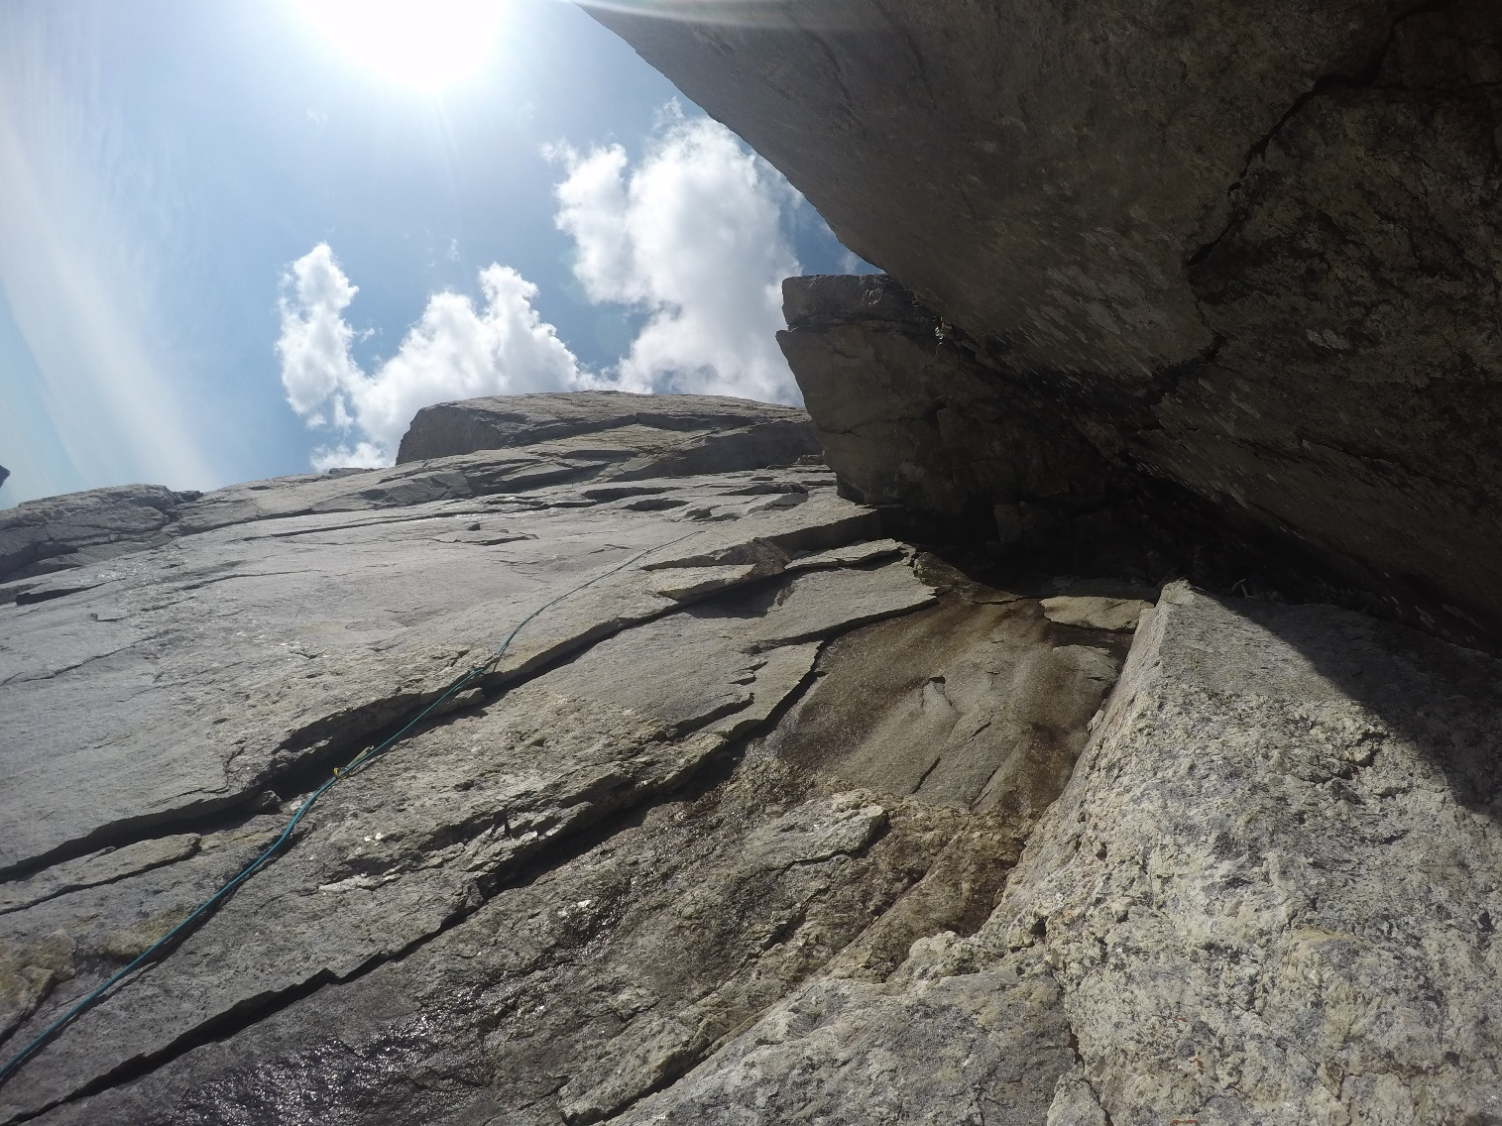
Участок 10-11 начало

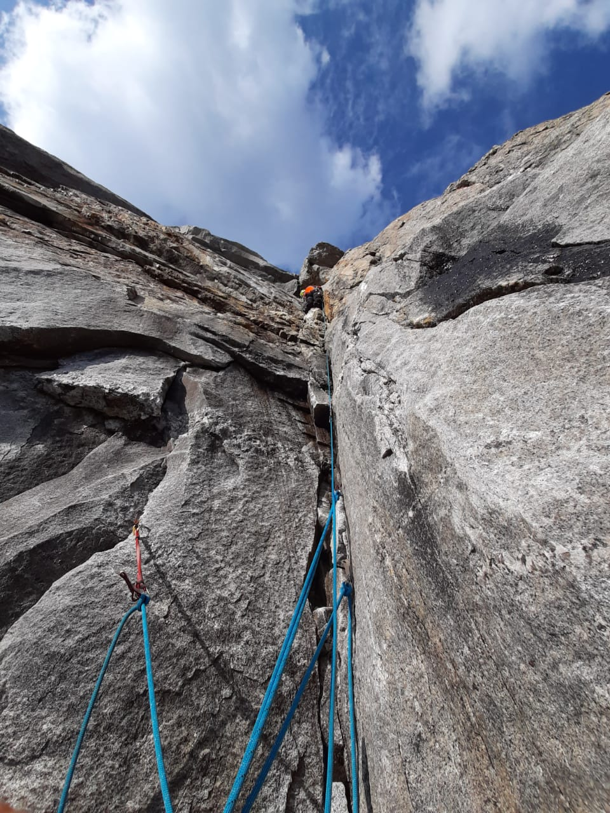
Участок 11-12 с переходом направо

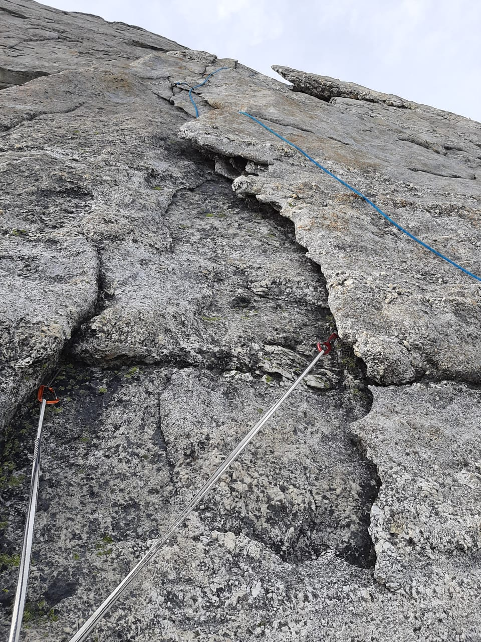
Участок 12-13 жёлтые нашлепки

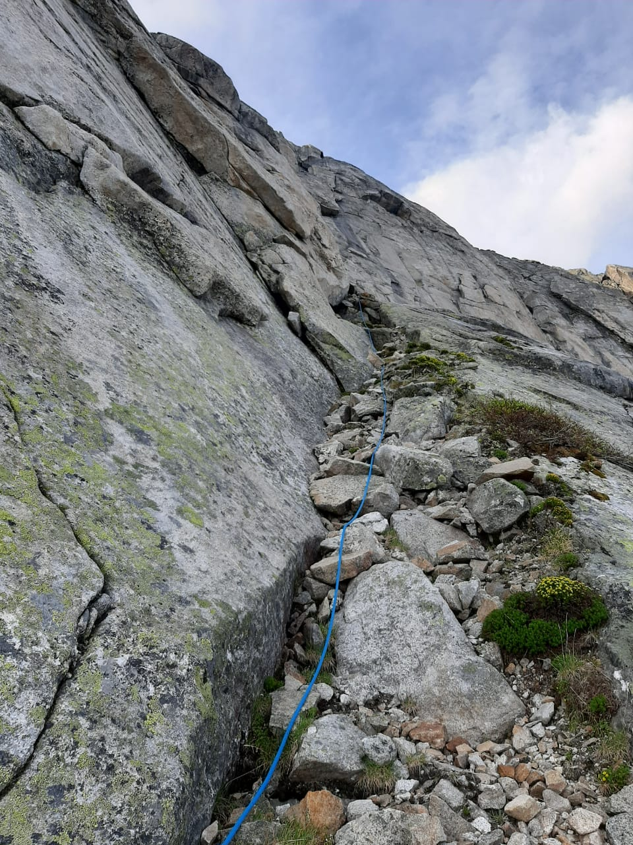
Участок 13-14

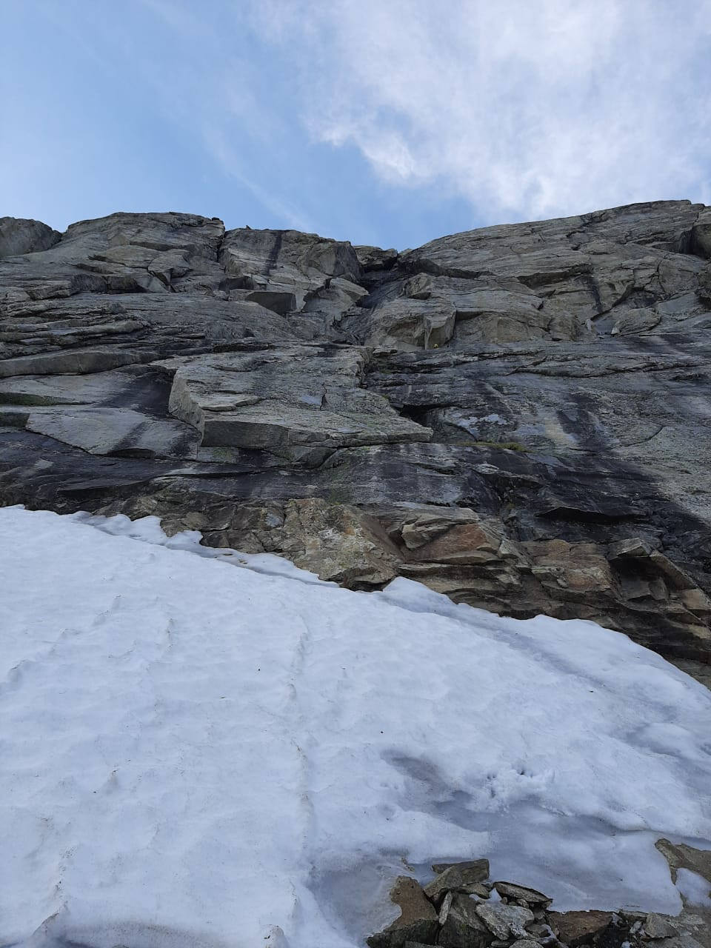
Участок 14-15 траверс влево вверх

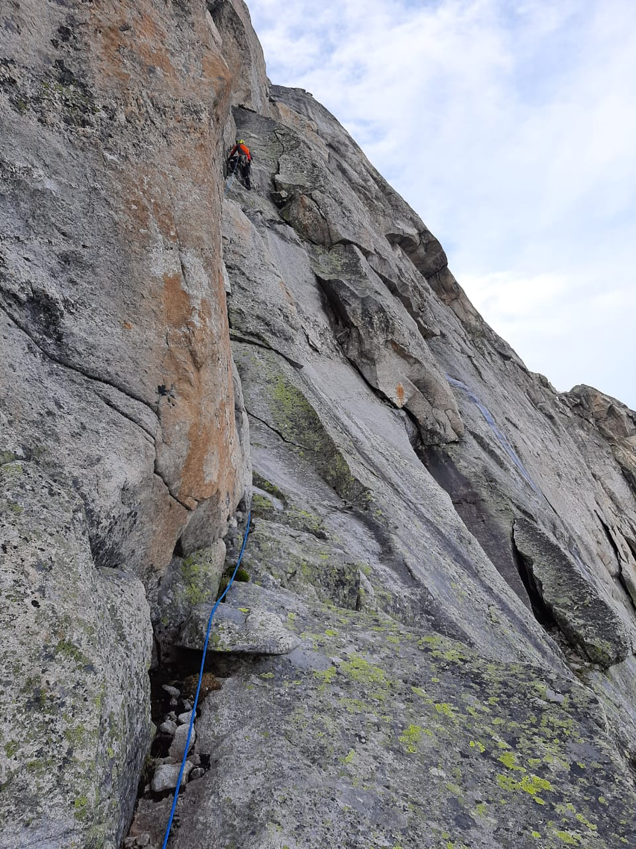
Участок 15-16

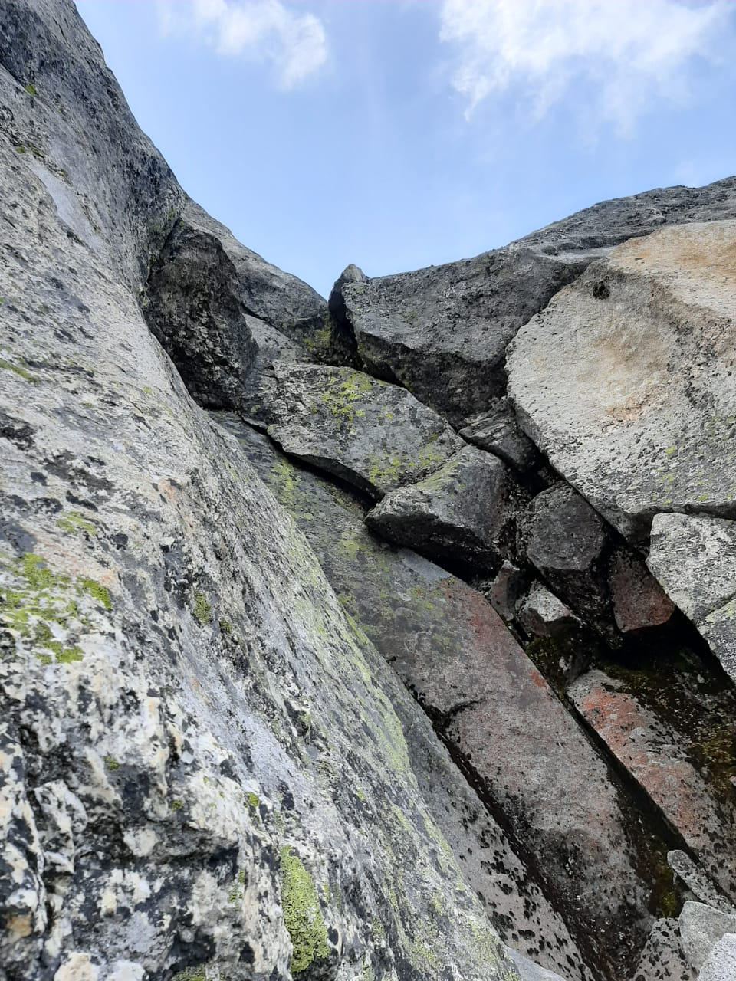
Участок 16-17 перед выходом на вершину

